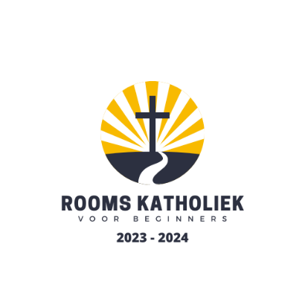
Nieuwe cursus RK voor beginners
“Ciborie, Synodaal Proces, Goede (?) Vrijdag, Sociale Leer,” als je spreekt met een doorgewinterde Katholiek dan tuiten je oren misschien en vraag je je af waarom het allemaal zo moeilijk moet. En dan heb je gelijk, het hoeft niet allemaal zo moeilijk. Maar tegelijk is het zo dat we in de kerk met dingen bezig zijn die buiten de kerk steeds verder uit beeld raken. En dat vraagt dus om toerusting.
Gelukkig is daar ook een mogelijkheid voor. In oktober start er opnieuw een cursus RK voor beginners. Deze cursus is bedoeld voor mensen die Rooms-Katholiek willen worden, voor hen die alsnog hun vormsel willen doen, voor Katholieken van huis uit die hun kennis willen opfrissen en voor belangstellenden die meer willen weten van de RK Kerk. Tot Pasen komen we gemiddeld eens in de twee weken op woensdagavond bij elkaar om nader kennis te maken met het geloof van onze kerk. Veel aandacht is er voor wat we vieren in de loop van het kerkelijk jaar, maar we zullen ook aandacht besteden aan het Synodaal Proces en de Sociale Leer van de kerk. De cursus wordt gegeven in De pastorie in Hoogland door bekwame vrijwilligers en pastores uit onze parochies. Er komen dus verschillende stemmen aan het woord.
Vraag je je af of deze cursus misschien iets voor jou is? Neem dan contact op met Ivonne Stronks, de cursusleidster of met pastor Wies Sarot.
Ivonne Stronks: ivonnestronks@gmail.com
Wies Sarot: sarot@marthamaria.nl

